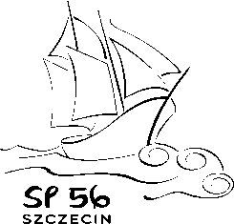
Szkoła Podstawowa Nr 56
ul. J. Malczewskiego 22
71-612 Szczecin
Tel. (91) 812-16-65

WAŻNE TERMINY - GRUPA PRZEDSZKOLNA
- 04.03.2024r. – 22.03.2024r.
Złożenie wniosku o przyjęcie do oddziału przedszkolnego wraz z dokumentami potwierdzającymi spełnianie przez kandydata warunków lub kryteriów branych pod uwagę.
- Wypełniamy elektronicznie zgłoszenie/wniosek na stronie:
https://nabor.pcss.pl/szczecin/.
- Wypełniony dokument drukujemy i składamy w sekretariacie szkoły. Wymagane podpisy obojga rodziców.
- 15.04.2024r. godz. 15.00 – wywieszenie w holu szkoły list kandydatów zakwalifikowanych i niezakwalifikowanych.
- 16.04.2024r. – 19.04.2024r. do godz. 15.00 - Potwierdzenie przez rodzica kandydata woli przyjęcia w formie pisemnego oświadczenia w sekretariacie szkoły.
- 24.04.2024r. – godz. 15.00 wywieszenie w holu szkoły list kandydatów przyjętych i nieprzyjętych.

Dyżur dla Rodziców w sprawie naboru:
- poniedziałki i czwartki w godz. 15.00-16.00

